Temat: Budowa i rola układu nerwowego.

Nauczysz się:
- określać funkcje układu nerwowego,
- opisywać budowę neuronu,
- jak zbudowany jest układ nerwowy.

Otwórzcie podręcznik na stronie 173. W części wstępnej macie podane informacje na temat zadań układu nerwowego. Proszę zapisać je w zeszycie.
Na tej samej stronie znajdziecie informacje na temat budowy układu nerwowego. Następnie uzupełnijcie schemat w zeszytach.
Układ nerwowy
Ośrodkowy | …………………………
 | - Nerwy czaszkowe
 | - Nerwy rdzeniowe

Układ nerwowy
………………………………………………………….. | ………………………………………………………..
 | - Współczulny
 | - Przywspółczulny

Na stronie 175 znajdziecie budowę układu nerwowego i neuronu. Na podstawie informacji tam zawartych uzupełnij kolejne zadanie. Możecie przerysować neuron i opisać jego budowę.
Na rysunku przedstawiającym budowę neuronu zaznacz elementy wymienione poniżej.
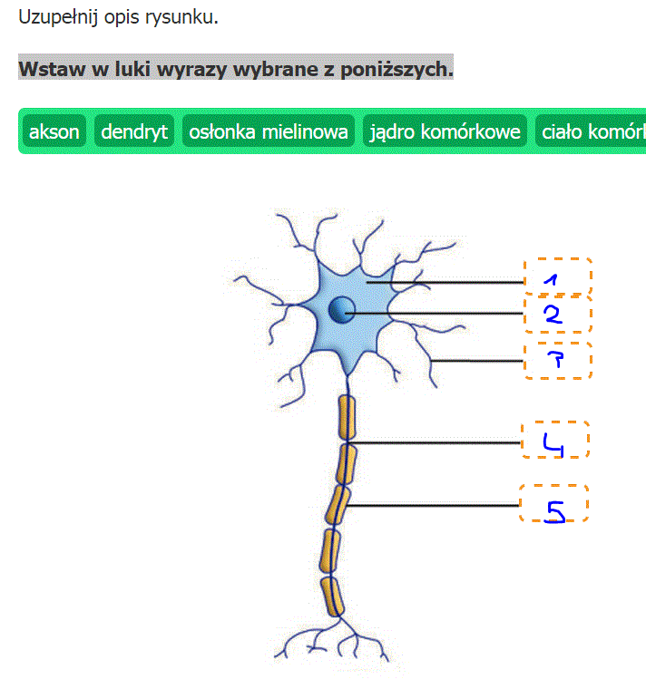
Następnie za pomocą strzałek zaznacz kierunek przepływu impulsu nerwowego.

